Les changements sont notés en rouge

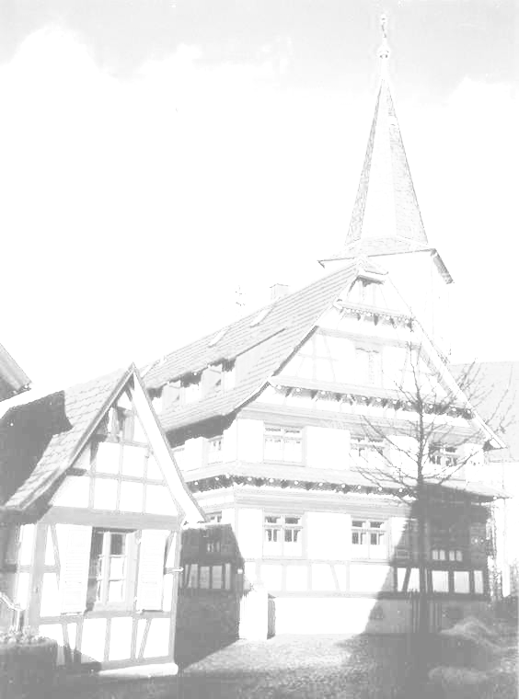

Quand ? 11-13 ou 11-15 novembre 2011 Où ? à Kork - pratiquement en banlieue de Strasbourg
(dates définitives) ++49 7851 93080 (Friederike Hagen)
www.gaestehaus-krone-kork.de
du vendredi 14h30 Gästehaus Krone Auf dem Bühl 4
-au dimanche 13h00 (ouvert à tous) D-77694 Kehl Kork
-au mardi 16h30 (pour les transmetteurs) Trajet: En train depuis Strasbourg 10 min.
Tous les trains à destination de
Offenburg s’arrêtent à Kork.
Pour qui... pour quoi ? En voiture prendre le Pont
Tout transmetteur de Kehl à Strasbourg et continuer
qui veut connaître sur la quatre-voies jusqu’à Kork (5 km).
l’approche pédagogique de l’Association La maison se trouve à côté de
Canadienne du Récitatif Biblique (ACRB) l’église principale donc le clocher
et s’habiliter à est visible dès que vous sortez
cette manière de transmettre la Parole. de la quatre-voies pour Kork.

Animation ? Louise Bisson Coût de la session selon votre choix :
pionnière du récitatif biblique au Canada 60 € pour la 1e partie de la formation (2 jours)
fondatrice de l’ACRB 130 € pour la formation-transmetteur (5 jours) si ce montant est difficile à défrayer pour vous,
Acompte payable dès l’inscription : 35 €

Modalités particulières pour cette session :
Apportez une bible et de quoi écrire.
Si vous avez un ou deux livres de recherche biblique que vous consultez lorsque vous
préparez vos animations, apportez les avec vous.
Portez des vêtements confortables.
Hébergement et repas ?
Hébergement dans des appartements de vacances. Participation : 20.-€ /pers. / nuit
Les repas sont préparés avec l’aide de bénévoles. Une participation de 10.- € par jour sera demandée.

Inscription et information?
Friederike Hagen Tel (++ 49) 341 86 39 80 70
Kolmstraße 1 friede-bibelmemo@freenet.de
04299 Leipzig
Allemagne
Si vous ne l’avez pas encore fait, envoyez rapidement ce formulaire à Friederike Hagen
----------------------------------------------------------------------------------------------------------------------------------------------------------------------
Formulaire d’inscription

Récitatif Biblique – formation EUR1 Kork 11-13 novembre ou 11-15 novembre 2011
----------------------------------------------------------------------------------------------------------------------------------------------------------------------

Nom : _______________________________________ Tél : _____________________________
Courriel : ______________________________ @ _____________________________

Adresse complète: _____________________________________________________________________________________

J’inclus un acompte de 35 € - déductible des frais de session et non remboursable -
(virement sur Bic (SWIFT) DEUT DE FF520 ou IBAN DE66 520 700 120 015204101)

Cochez :
- Je m’inscris à la 1ère partie de la formation, ouverte à tous, du 11 au 13 novembre
- Je m’inscris en tant que transmetteur, pour la formation complète, du 11 au 15 novembre

- Je désire partager l’appartement avec ……………………………………………
- Je prendrai les repas sur place
- J’apporterai mes propres repas
- Je pratique le récitatif biblique depuis ........ ans
- Je transmets la Parole par récitatif biblique à des (encerclez) : adultes jeunes
- Je transmets de façon (encerclez) : régulière occasionnelle

---------------------------------------------------------------------------------------------------------------------------------------

